第六单元综合测试卷
时间：60分钟，满分100分
题号 | 一 | 二 | 三 | 四 | 总分
得分

- 。（65分）
1.给下列的字选择正确的音节打上“√”。（6分）
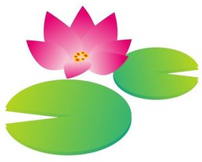
潮

cáo

cháo

躺

tǎng

tǎn

踪

zōnɡ

zhōnɡ

晶

jīng

jīn
流

niú

liú

坡

pō

bō

- ，。（10分）
yú duǒ duǒ měi
（1）小 儿游过泛起 丽的水花。

cǎi jiā biān
（2）我们一起去 花，你 入我们这 吧。

tái liàng
（3）舞 上的灯 了。

3.。（9分）

尖

直

机

4.。（10分）
唱
消
浮
翅
搬

歌
膀
息
家
萍

5.。（）（8分）
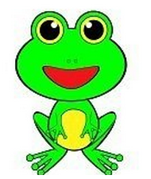
④蚊香
②北斗星
③西瓜
①凉席

⑧冰棍
⑥蒲扇
⑦织女星
⑤绿豆汤

：
：

_____________________ ：_______________

：______________________
：

6.。（8分）
例：：小白兔割草。
小白兔在山坡上割草。
小白兔弯着腰在山坡上割草。
（1）小鱼在游。
小鱼在___________________游。
小鱼在________________________游。
（2）小马在跑。
小马在________________跑。
小马在__________________________跑。

7.。（10分）
（1）你的作业写完了吗

（2）这个字好难写啊

（3）他已经回家了

（4）我的作文发表了 我太高兴了

8.，。（4分）
敏而好学 不知则问 读书百遍 读万卷书

而义自见 不耻下问 行万里路 不能则学
二、。（14分）
（一）。（6分）
诗一
小娃撑小艇，偷采白莲回。
不解藏踪迹，浮萍一道开。
诗二
泉眼无声惜细流，树荫照水爱晴柔。
小荷才露尖尖角，早蜻蜓立上头。
1. ， ；题目是 ，作者是 。（4分）
①《小池》 ②《池上》 ③白居易 ④杨万里
2. 。（2分）
①春天 ②夏天 ③秋天 ④冬天
- 。（8分）

，。
，，。
，。，，。
？……
，，，，，。
，，，，，。
1.短文中写到的小动物有________________________。（3分）
2.“它”是指：_________________________。（2分）
3.“是给迷路的小蚂蚁带路呢？还是去为上班的纺织娘照明……”请你想一想，它还会去做什么呢？（3分）
______________________________________________________________________________________________________________________
- 。（6分）
夏天，风景美丽，到处绿色葱茏，请你说一说，你最喜欢夏天的哪些景物？
______________________________________________________________________________________________________________________
___________________________________________________________
四、。（15分）
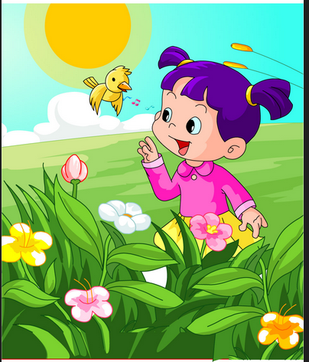
，？，，，。

______________________________________________________
_______________________________________________________
______________________________________________________
_______________________________________________________
参考答案：一、1.zōnɡ tǎng cháo pō liú jīng
2.（1）鱼 朵朵 美 （2）采 加 边 （3）台 亮
3.尖头 尖刀 笔尖 电机 手机 飞机 一直 直线 笔直
4.搬家 翅膀 浮萍 唱歌 消息
5.食物：③ ⑤ ⑧用品：① ④ ⑥ 星空：② ⑦
6.（1）水里 自由自在地在水里
（2）草原 高兴地在草原上
- （1）？ （2）！（3）。（4）， ！
- 敏而好学——不耻下问 不知则问——不能则学
读书百遍——而义自见 读万卷书——行万里路
- （一）1.② ③ ① ④
2.②
（二）1.萤火虫 小蚂蚁 纺织娘
2.萤火虫
3.会给小朋友带去夏天的童话 跟小草说悄悄话
三、我最喜欢夏天的树林和小河，树林里树叶茂密，知了在树上唱歌。小河里，鱼儿自由自在地游来游去。
四、略

